上机7

运算符重载

程序代码及运行结果：

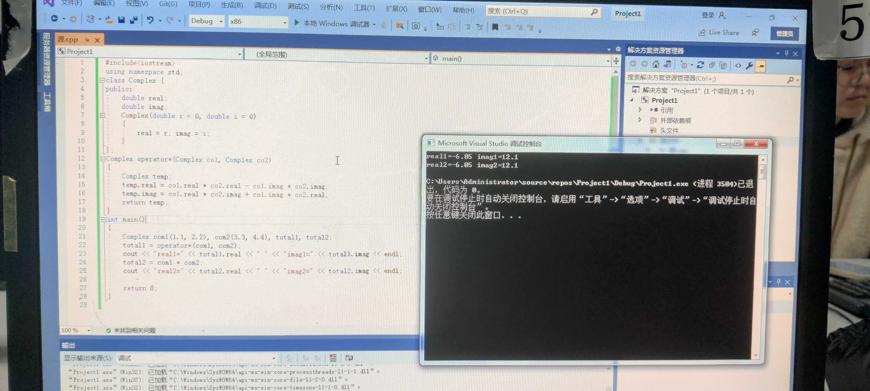

实验心得：  
通过实验，我了解了运算符重载的三种形式：成员函数、友元函数和类外定义。